Отчёт о проведённом мероприятии
«Любите жизнь, дарите добро!»
(проект «Волонтеры серебряного возраста – мудрость, сила, величие!»)
Подготовила: Заболотнева И.Б., преподаватель психолого-педагогических дисциплин ГБПОУ «Дубовский педагогический колледж»
Встреча «Любите жизнь, дарите добро!» проходила 21.02.2019 года в Дубовском педагогическом колледже в рамках реализации проекта «Волонтеры серебряного возраста – мудрость, сила, величие!». Взаимодействие студентов группы 24 специальности Социальная работа с пожилыми людьми города Дубовки клуба «Мудрость» ГКУ «Центра социального обслуживания населения», которое осуществлялось с получателями социальных услуг в рамках практических занятий по теме «Инновационный формы взаимодействия специалиста по социальной работе с людьми элегантного (пожилого) возраста»; производственной практики «Особенности организации социальной работы с лицами пожилого возраста и инвалидами» в формате телепередачи «Пусть говорят».
Цель: создание условий для участия людей пожилого возраста в социокультурном проекте; изменение отношения к людям зрелого возраста у молодого поколения.
Задачи встречи:
- познакомить людей пожилого возраста с программой проекта; особенностью волонтерской деятельности в интересной и доступной форме;
- обеспечить им участие в культурной, трудовой и духовной жизни, необходимый уход со стороны подрастающего поколения.
На этапе актуализации знаний о волонтерском движении, получатели социальных услуг вместе со студентами в ходе дискуссии выяснили, «Какова значимость волонтерского движения среди пожилых!», «В чем особенности деятельности волонтеров Волгоградской области!» и т.д.
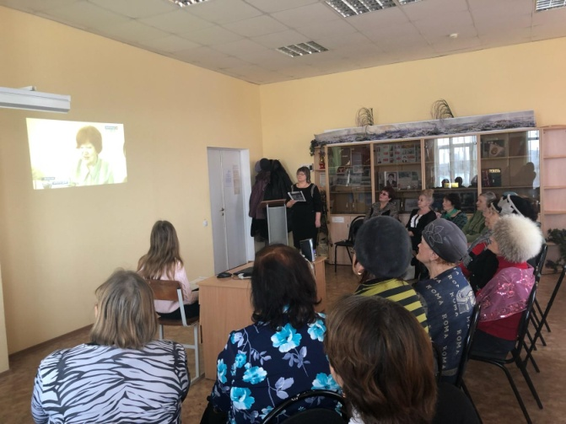 | 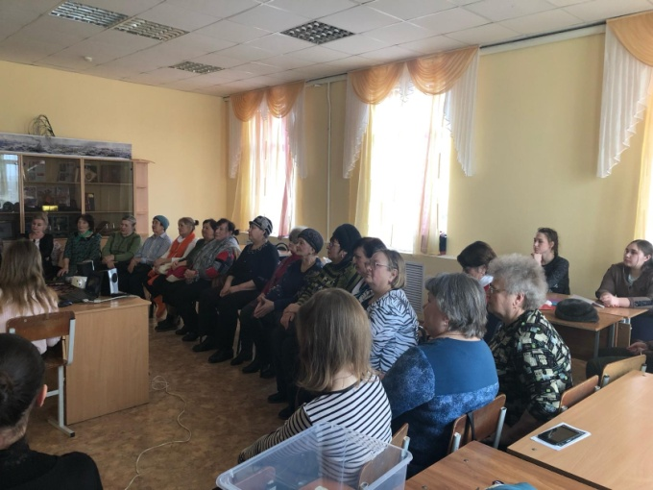

После просмотра видео подборки, гости студии на этапе «Вхождение или погружение в тему» были озадачены актуальным вопросом: «А что можем мы?», и быстро ответили «А мы можем всё, особенно когда мы вместе».
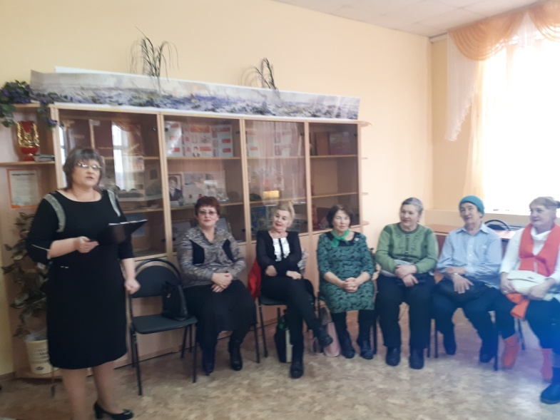

Деятельностный этап встречи состоял из двух этапов:
Первый этап - решение ситуационных задач - экспериментов:
- собрать кластер «Известные герои сказок»; составление рекомендаций молодым родителям по воспитанию детей дошкольного и младшего школьного возраста «Наш опыт очень важен для Вас!»;
- ответить на видео вопросы: «В чём Вы находите красоту в своей обыденной жизни? Дайте советы молодому поколению?»;
Второй этап – мастер-класс «Разноцветная радость»:
- создание элемента сервировки стола «Роза из салфеток»;
- изготовление элементов украшения «Укрась рамку для фотографий с помощью салфеток».
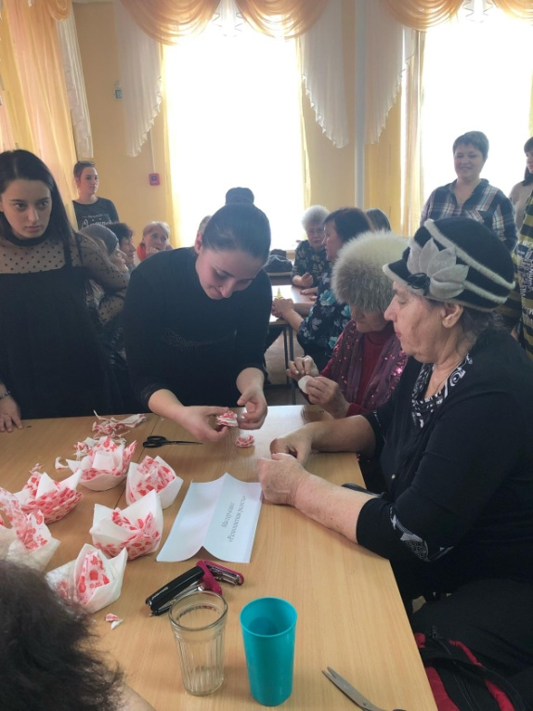 | 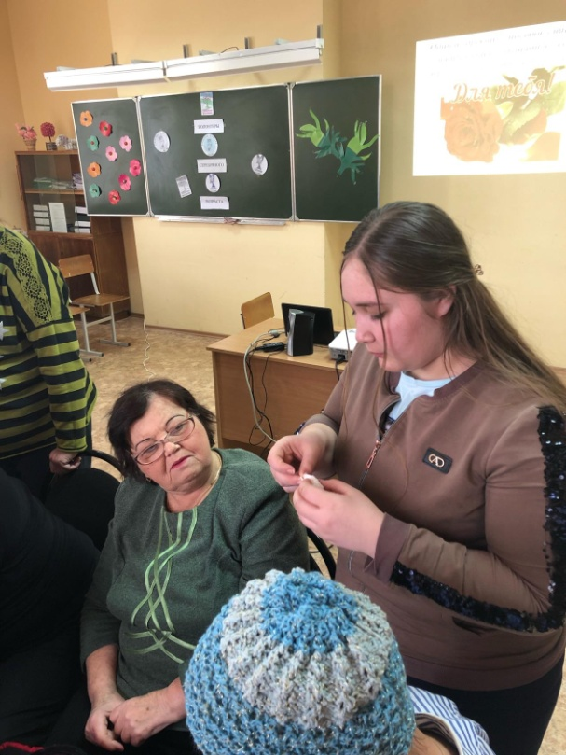

В ходе мастер-классов, гости встречи научились и научили будущих специалистов по социальной работе украшать открытки, панно и т.д. Активно предлагали и презентовали свои находки. Создавая элементы сервировки стола, все участники попробовали себя в роли гостеприимных хозяев и учили студентов мастерству, эстетики своих сюжетов оформления столовых приборов.

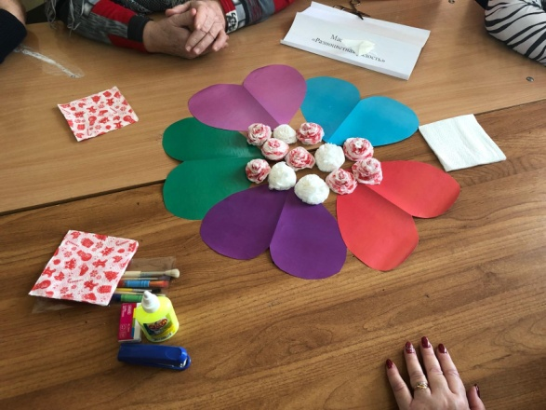 | 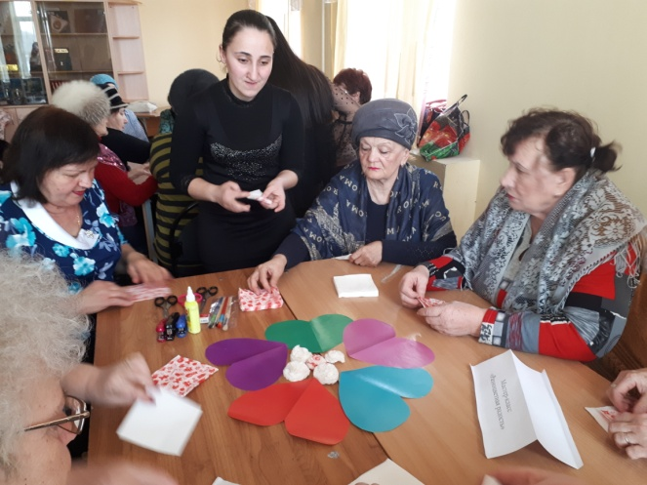
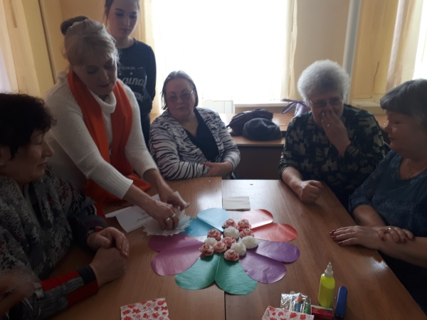 | 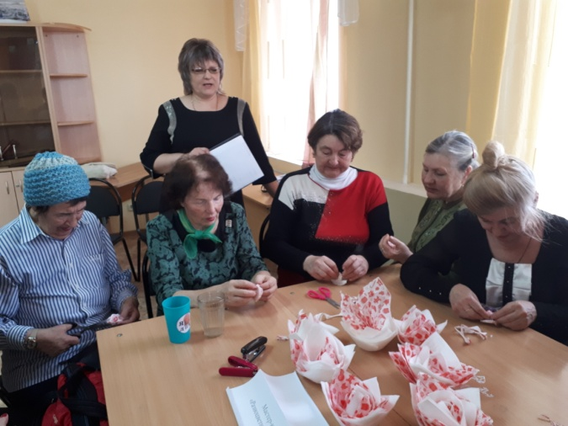

На этапе релаксации с большим удовольствием принимали комплементы и теплые слова, ведь один из древних способов снятия напряжения, слышать в свой адрес комплементы и пожелания.
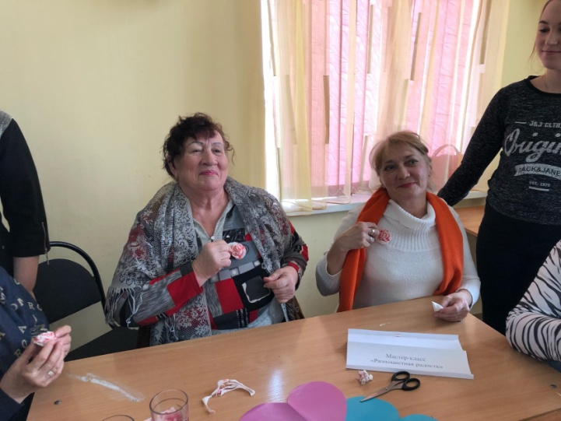

На итоговом этапе был сделан вывод о том, что активное участие в жизни общества – это рецепт вечной молодости и способе её продления и именно его необходимо прописывать всем людям элегантного возраста. А чтобы можно было проверить его чудодейственные свойства, всем было предложено сфотографироваться и через месяц вновь встретиться, дабы убедиться в его чудодейственных свойствах.

